Личная гигиена детей. Основные правила
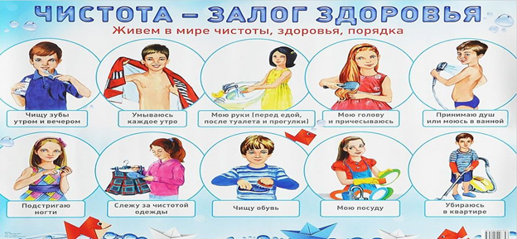
Гигиена для дошкольников:
1. Умывать лицо и шею следует утром и вечером; принимать душ или ванну — ежедневно. Мыть руки нужно тщательно, не менее пятнадцати-двадцати секунд, не забывая про кожу между пальцами.
2. Дважды в день ребёнок должен чистить зубы, а после приёма пищи — полоскать рот водой. Посещать стоматолога рекомендуется не реже одного раза в год.
3. Мыть волосы в этом возрасте нужно не реже раза в неделю и расчёсывать дважды в день. Девочкам лучше заплетать волосы в косички или завязывать резинкой.
4. Подстригайте ногти ребёнка раз в неделю, чтобы под ними не скапливалась грязь.
5. Носки и нижнее бельё нужно менять ежедневно.
6. Научите ребёнка пользоваться носовым платком и по необходимости прочищайте носовые проходы ватной палочкой.
7. По возвращении с улицы обязательно нужно переодеться в домашнюю одежду. Это правило действует и в детском саду.
8. В возрасте трёх-четырёх лет научите малыша вытираться после похода в туалет: можно использовать детские влажные салфетки или мягкую туалетную бумагу. Когда ребёнок находится дома, лучше подмываться или пользоваться гигиеническим душем.
Гигиена для школьников:
1. Необходимо приучать умывать лицо, руки, шею, чистить зубы каждое утро. Умываться следует после прогулки, вечером, перед сном.
2. Важно мыть руки перед едой, после общения с животными, какой-либо грязной работы, после посещения туалета и различных общественных мест.
3. Необходимо аккуратно подстригать ногти 1 раз в 2 недели или чаще при необходимости.
4. Соблюдать надо кратность приема пищи не меньше 4 раз в сутки и желательно в определенное время.
5. Гигиена быта включает проветривание помещения, уход за личной одеждой и постельными принадлежностями, создание благоприятных условий для сна и отдыха.
6. Важным для каждого школьника является гигиена умственного труда: целесообразно установить правильное, рациональное чередование труда и отдыха. Работоспособность значительно повышается, если придерживаться заранее запланированного распорядка дня и смены видов умственного труда.
7. Большое значение имеет гигиена рабочего места школьника. В первую очередь, это обеспечение правильной рабочей позы, которая зависит от рациональности конструкции стола и стула. Второе, достаточное освещенное рабочего мест, не забывая про чистый воздух и благоприятную температуру воздуха в помещении.
Приучение к порядку и чистоте — ежедневный труд, причём не только родителей, но и самих детей. Не забывайте, что опрятность и чистоплотность — это не врождённые качества, и ребёнку сложно быстро вырабатывать новые полезные привычки.
Помните: родители всегда сами должны соблюдать правила гигиены и показывать пример своим детям. Здоровья Вам и Вашим детям!

